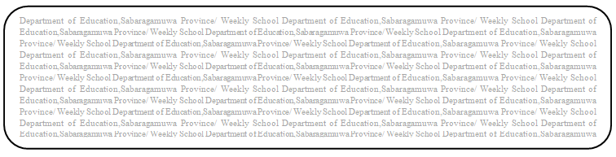
සතිය- 40
විෂය බුද්ධ ධර්මය
ශ්‍රේණිය 8
පළාත් අධ්‍යාපන දෙපාර්තමේන්තුව සබරගමුව - සති පාසල

19 පාඩම - සිරි දළදා අසිරිය
Prepared by- - ඇඹිලිපිටිය ක.අ.කා. ආගමික අංශය
*19 පාඩමේ 130,131,132 පිටු හොඳින් කියවන්න.
(1) දළදා වහන්සේට දෙවන ගිලන්පස පූජාවක් පැවැත්වීමට හේතුව කුමක්ද?
(2) සප්තාභික පූජාව හඳුන්වන්න.
(3) සතර මහා මංගල්‍යය නම් කරන්න.
(4) ඇසල මහා පෙරහැරේ ප්‍රධාන කොටස් 05 නම් කරන්න.

